电-气耦合微电网建模合理性可视化图解析
面向多时间尺度分层强化学习调度环境的图示说明与指标释义
说明：本文档解析现有五张可视化图，包括拓扑耦合、设备容量与动作空间、多时间尺度、24小时约束包络以及电-气转换量纲一致性。

一、总体解读
这组图的核心作用不是证明强化学习算法性能，而是证明仿真环境建模具备物理结构、跨能流耦合、时间尺度、约束边界和量纲换算上的一致性。
图编号 | 图名 | 主要证明内容 | 建模合理性含义
图1 | 静态拓扑与跨能流耦合 | IEEE 33节点电网、20节点气网、GFG/P2G/压缩机映射 | 证明电网、气网不是孤立拼接，而是通过明确设备形成电-气耦合。
图2 | 设备容量与动作空间分解 | ESS、新能源、GFG、P2G容量及动作维度 | 证明动作空间维度与实际受控设备数量一致，慢/快动作划分有物理依据。
图3 | 多时间尺度调度时间轴 | 3分钟快层、1小时慢层、2小时Manager目标 | 证明多时间尺度结构由环境时间参数显式决定。
图4 | 24小时约束包络 | 电压、气压、SOC、耦合设备、新能源、求解状态 | 证明环境能够记录并评估运行约束与耦合响应。
图5 | 电-气转换量纲一致性 | GFG耗气、P2G产气与电功率的线性关系 | 证明电-气流量换算由效率和高位热值决定，单位自洽。

二、图1：静态拓扑与跨能流耦合关系
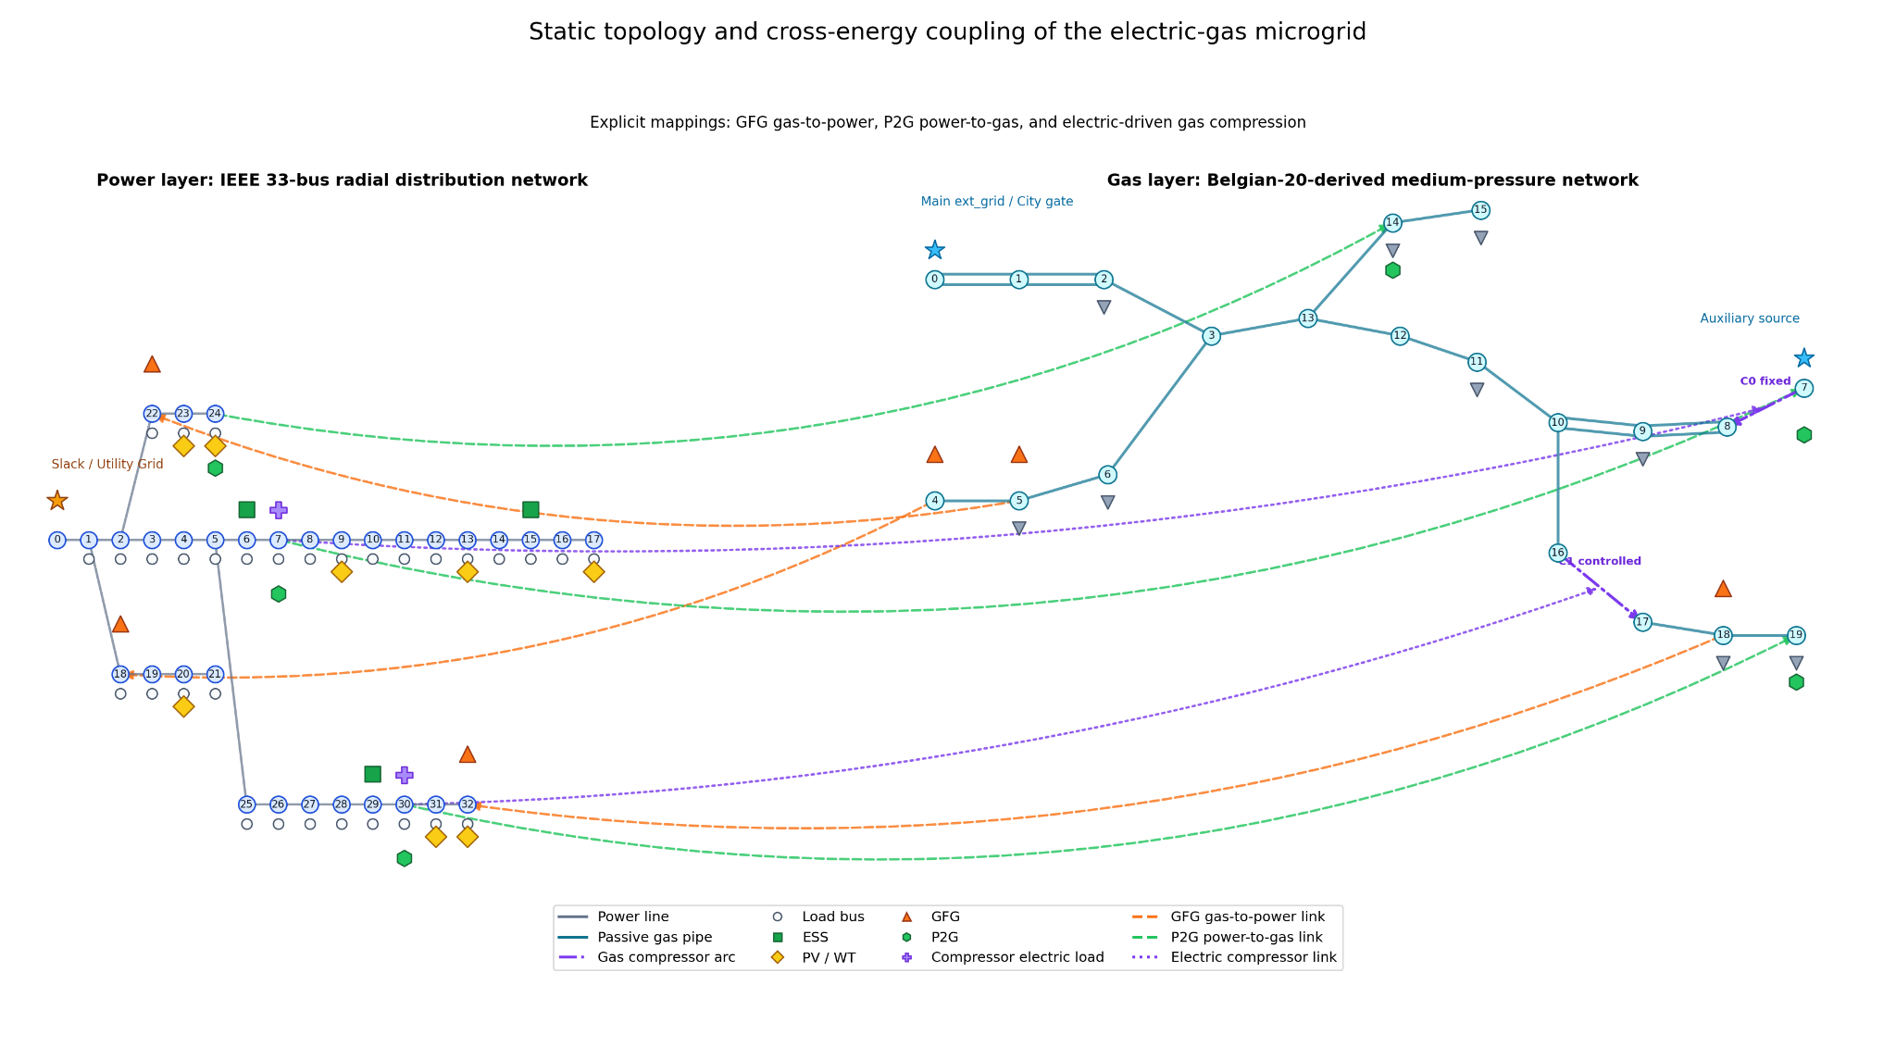
图1 静态拓扑与电-气跨能流耦合关系

1. 图中结构含义
- 左侧为电力层，采用IEEE 33节点径向配电网，节点编号为0–32。0号节点为Slack/Utility Grid，表示外部主网或平衡节点。
- 右侧为气网层，采用Belgian-20-derived中压配气网，节点编号为0–19。0号节点为主压力气源，7号节点为辅助气源。
- 蓝色/青色实线分别表示电力线路和被动天然气管道；紫色点划线表示气网压缩机弧。
- 跨层虚线箭头表示电-气之间的能量转换或耦合依赖关系，包括GFG、P2G和电驱压缩机。
图例/指标 | 含义 | 在建模中的作用 | 合理性判据
Power line | 电网支路，连接IEEE 33节点中的相邻母线 | 决定配电网潮流、电压分布和线路损耗 | 应形成径向拓扑，与IEEE 33节点馈线结构一致。
Passive gas pipe | 气网被动管道 | 决定气体流动路径、压力分布和管速约束 | 应连接气源、负荷、GFG/P2G和压缩机相关节点。
Gas compressor arc | 气网压缩机方向边 | 提高下游压力，体现气网主动调压设备 | 应具有明确from/to方向，并与电侧压缩机负荷耦合。
Slack / Utility Grid | 电网平衡节点/外部电网 | 为配电网提供电压参考和平衡功率 | 通常设在0号母线，符合IEEE 33节点常见设定。
Main ext_grid / City gate | 主气源压力边界 | 为气网提供压力参考和气源供应 | 应作为唯一主压力边界，避免多个压力源过度约束气网。
Auxiliary source | 辅助气源节点 | 提供有限质量流量补充供气 | 应作为有容量上限的source，而非第二个压力平衡节点。
Load bus / Gas load | 电负荷母线/气负荷节点 | 构成电气系统基础需求 | 负荷分布应覆盖网络末端和关键支路，形成潮流/管流压力。
ESS | 储能系统 | 慢时间尺度能量转移、削峰填谷、电压支撑间接调节 | 布置在配电网中后段更能影响电压和潮流。
PV / WT | 光伏/风电及逆变器 | 提供可再生发电和快速无功/弃电控制 | 适合作为快时间尺度动作对象。
GFG | 燃气发电机 | 气到电转换：消耗气网天然气，在电网注入有功 | 电侧bus与气侧junction应一一映射。
P2G | 电转气设备 | 电到气转换：消耗电功率，向气网注入气体 | 电侧负荷位置与气侧注入节点应一一映射。
Compressor electric load | 电驱气压缩机的电侧负荷 | 压缩机在气侧调压，同时在电侧消耗功率 | 电侧负荷节点应与气侧压缩机弧对应。

2. 从图1得到的建模结论
- 电网与气网的拓扑层次清晰，二者不是混合画在同一网络中，而是通过明确设备进行跨层耦合。
- GFG体现“气→电”的能流；P2G体现“电→气”的能流；电驱压缩机体现“电能消耗→气网压力调节”的耦合关系。
- 该图能够支撑论文中“电-气耦合微电网拓扑建模”的说明，适合作为系统结构图或算例图。

三、图2：设备容量与动作空间分解
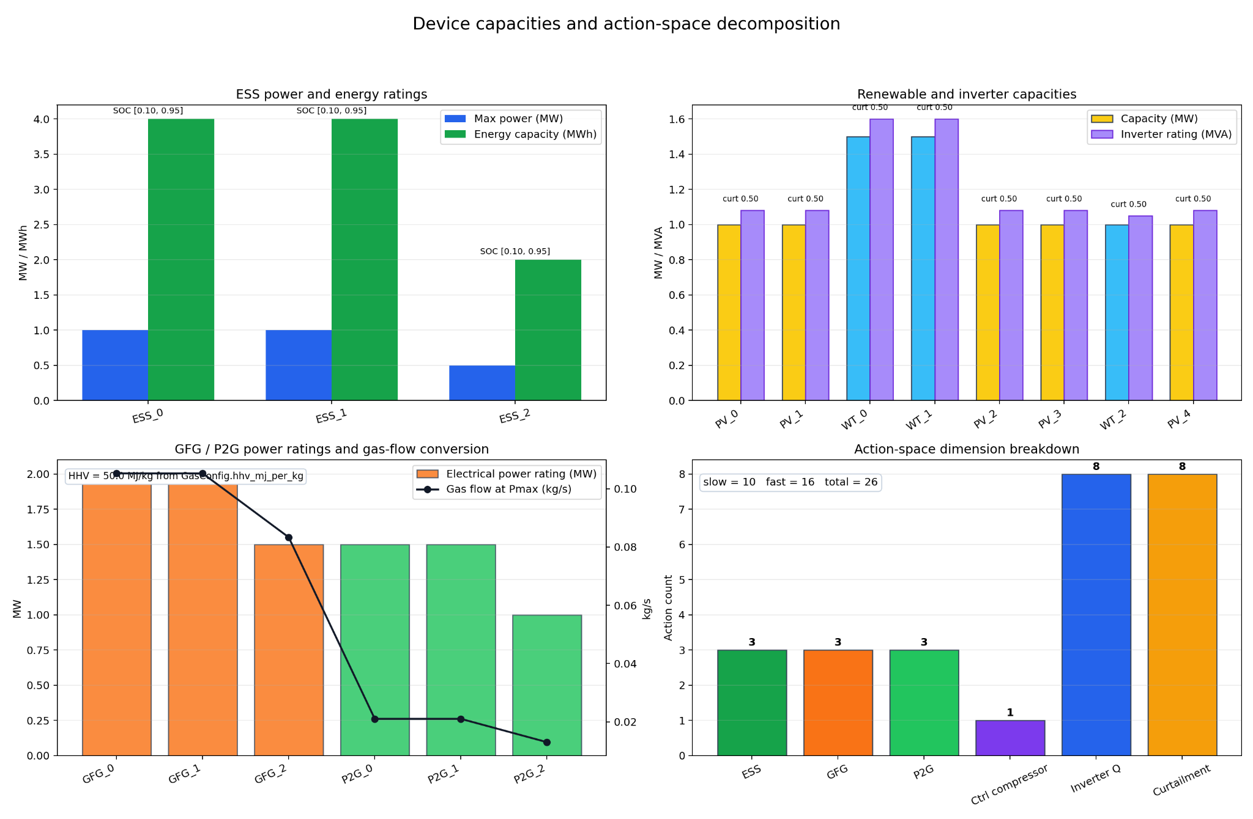
图2 设备容量与动作空间组成

1. ESS功率与容量指标
指标 | 单位 | 含义 | 调度意义
Max power | MW | 储能单步最大充/放电功率 | 决定ESS在慢时间尺度内能够改变潮流和SOC的幅度。
Energy capacity | MWh | 储能可存储的能量容量 | 决定ESS可持续充放电时间和跨时段能量转移能力。
SOC | 无量纲，0–1 | 储能荷电状态 | 是ESS安全约束核心状态，过低/过高都会影响可行调度。
SOC [0.10, 0.95] | 无量纲 | 储能允许运行区间 | 图中所有ESS标注该范围，说明储能约束被显式建模。

2. 新能源与逆变器指标
指标 | 单位 | 含义 | 调度意义
Capacity | MW | PV/WT最大可用有功容量 | 决定可再生电源的注入上限。
Inverter rating | MVA | 逆变器视在功率额定容量 | 约束有功和无功的联合输出能力。
Curtailment | 比例 | 最大弃风/弃光比例 | 允许智能体在电压或潮流压力下削减新能源有功。
PV / WT分组 | 设备类别 | 光伏和风电的设备类型 | 说明可再生能源不是单一设备，而是多节点分布式接入。

3. GFG/P2G容量与气体流量换算
指标 | 单位 | 含义 | 调度意义
Electrical power rating | MW | GFG最大电出力或P2G最大电输入 | 决定跨能流设备可调度功率范围。
Gas flow at Pmax | kg/s | 额定功率下对应的耗气量或产气量 | 将电功率动作映射为气网sink/source，体现电-气耦合强度。
HHV | MJ/kg | 天然气高位热值 | 用于把MW（MJ/s）转换为kg/s，保证量纲一致。
Efficiency eta | 无量纲 | GFG发电效率或P2G转换效率 | 影响电-气转换斜率和能量损耗。

4. 动作空间分解指标
动作类别 | 数量 | 所属时间尺度 | 物理含义
ESS | 3 | Slow action | 三个储能系统的充/放电功率指令。
GFG | 3 | Slow action | 三个燃气发电机的有功出力指令。
P2G | 3 | Slow action | 三个电转气设备的电功率消耗/产气指令。
Controlled compressor | 1 | Slow action | 一个可控压缩机的压比或调压指令。
Inverter Q | 8 | Fast action | 8个新能源逆变器无功功率控制。
Curtailment | 8 | Fast action | 8个新能源设备弃电比例控制。

图2中的slow=10、fast=16、total=26说明动作维度与受控设备数量完全对应：慢层控制能量/气网耦合设备，快层控制新能源逆变器。

四、图3：多时间尺度调度时间轴
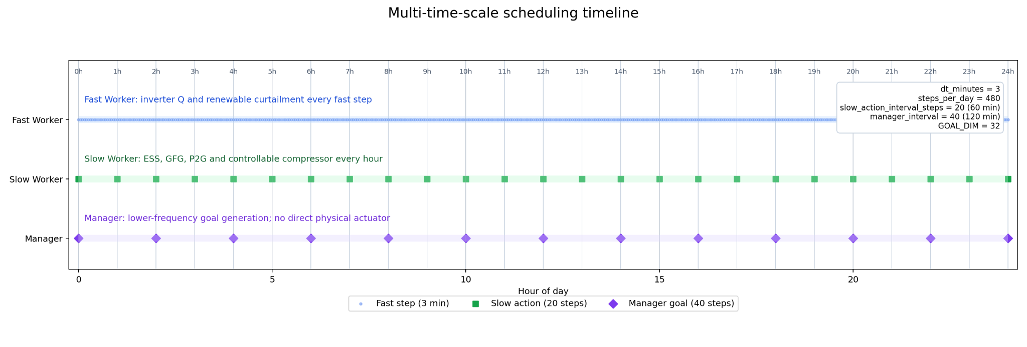
图3 多时间尺度调度时间轴
指标 | 数值/表示 | 含义 | 为什么合理
dt_minutes | 3 min | 环境快速步长，每一步进行一次快速控制与状态更新 | 逆变器无功和弃电属于快速控制，适合分钟级调节。
steps_per_day | 480 | 一天包含480个3分钟步 | 24h × 60 / 3 = 480，时间离散一致。
Fast Worker | 每3分钟 | 控制逆变器无功Q和可再生能源弃电 | 这类动作响应快，主要服务于电压和局部潮流约束。
Slow Worker | 每20步，即60分钟 | 控制ESS、GFG、P2G和可控压缩机 | 这些动作更偏能量调度和气网调节，适合小时级指令。
Manager | 每40步，即120分钟 | 生成高层goal，不直接作用物理设备 | 较低频目标用于协调慢层和快层策略，体现分层强化学习结构。
GOAL_DIM | 32 | Manager输出目标向量维度 | 作为跨时间尺度协调信号，被Worker作为条件输入。

- 时间轴上蓝色密集点表示快层每3分钟更新一次，反映逆变器控制的高频特性。
- 绿色方块每1小时出现一次，表示慢层动作保持一段时间后才更新，符合能量调度和气网设备的较慢决策周期。
- 紫色菱形每2小时出现一次，表示Manager目标比Worker动作更低频，强调“目标协调”而非直接控制设备。
- 该图能够直接支撑“多时间尺度分层控制”建模假设。

五、图4：24小时约束包络与运行响应
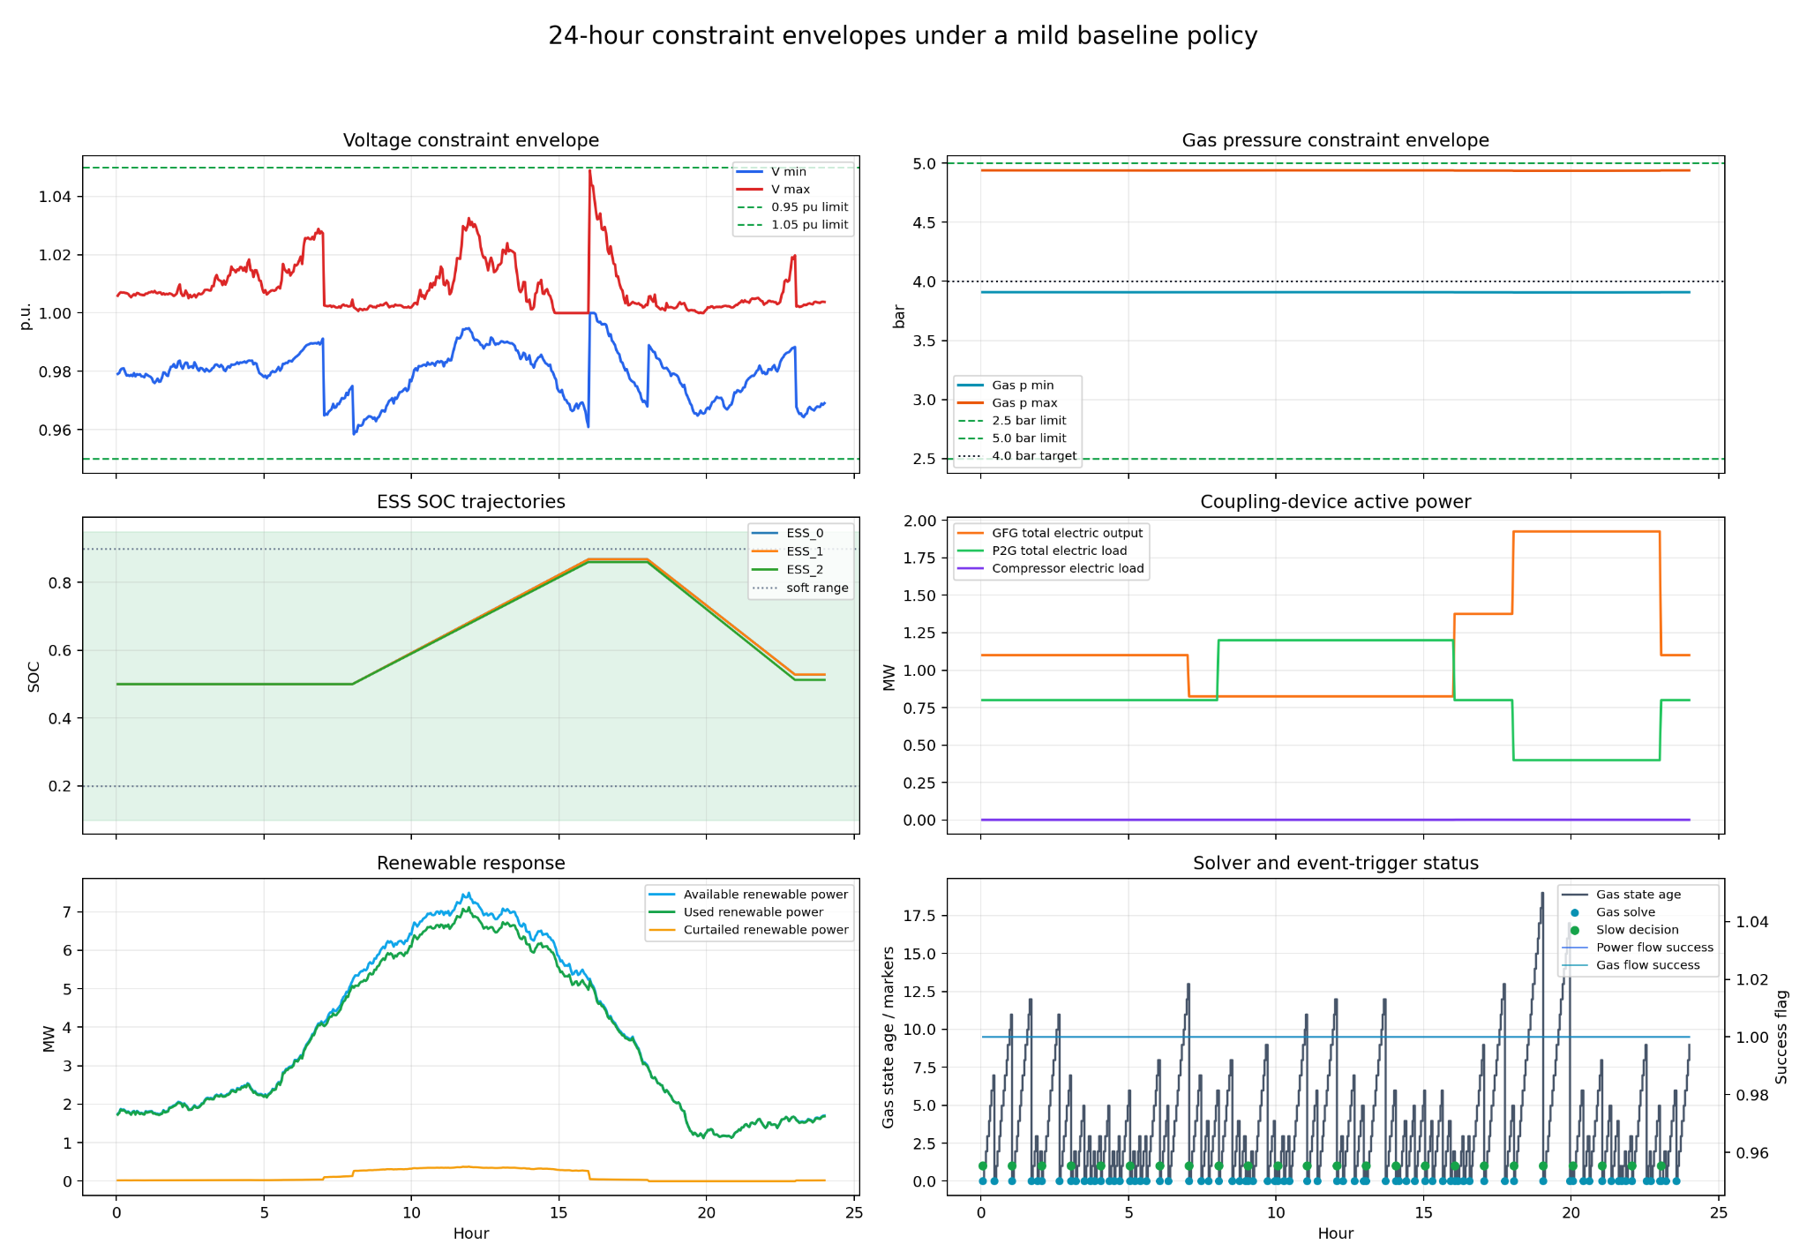
图4 温和基准策略下的24小时约束包络与状态响应
该图不是算法最优性能展示，而是环境sanity check：给定温和基准策略后，观察电压、气压、SOC、设备出力、新能源消纳和求解器状态是否能被正确记录并呈现合理动态。

1. 电压约束包络
指标 | 单位 | 含义 | 图中解读
V min | p.u. | 每个时间步所有电网母线中的最低电压 | 用于检查低电压风险，图中基本位于0.95以上。
V max | p.u. | 每个时间步所有电网母线中的最高电压 | 用于检查过电压风险，图中峰值接近但基本未明显超过1.05。
0.95 pu limit | p.u. | 配电网电压下限 | 低于该线表示欠压约束 violation。
1.05 pu limit | p.u. | 配电网电压上限 | 高于该线表示过压约束 violation。

2. 气压约束包络
指标 | 单位 | 含义 | 图中解读
Gas p min | bar | 所有气网节点中的最低压力 | 反映远端或负荷集中区域的供气压力安全性。
Gas p max | bar | 所有气网节点中的最高压力 | 反映气源或压缩机下游是否存在过压风险。
2.5 bar limit | bar | 气网压力下限 | 低于该线说明供气不足或压降过大。
5.0 bar limit | bar | 气网压力上限 | 高于该线说明过压风险。
4.0 bar target | bar | 气网目标压力参考 | 用于衡量气压偏差，不等同于硬约束。

3. ESS SOC轨迹
指标 | 单位 | 含义 | 图中解读
ESS_0/ESS_1/ESS_2 | SOC | 三台储能的荷电状态 | 曲线从约0.5上升至约0.87后下降，体现充放电过程。
Soft range | SOC | SOC软约束参考范围，约0.20–0.90 | 图中SOC保持在软范围内，说明基准策略未导致明显SOC越限。
SOC hard limits | SOC | 储能硬安全区间，例如0.10–0.95 | 用于动作投影和安全惩罚，保证储能状态可行。

4. 耦合设备有功功率
指标 | 单位 | 含义 | 图中解读
GFG total electric output | MW | 所有GFG电侧发电功率之和 | 晚高峰时段出力提高，体现气到电支撑负荷。
P2G total electric load | MW | 所有P2G设备消耗电功率之和 | 中午新能源较多时较高，体现电到气消纳。
Compressor electric load | MW | 压缩机电侧耗电功率 | 图中接近0，说明基准策略下压缩机耗电很小或未显著启用。

5. 新能源响应
指标 | 单位 | 含义 | 图中解读
Available renewable power | MW | 风光理论可用功率总和 | 中午达到高峰，符合光伏日内曲线和风电波动。
Used renewable power | MW | 实际并网利用的可再生功率 | 基本跟随可用功率，说明弃电较少。
Curtailed renewable power | MW | 被削减的可再生功率 | 中午存在小幅弃电，用于缓解电压或潮流压力。

6. 求解器与事件触发状态
指标 | 单位/取值 | 含义 | 图中解读
Gas state age | 步数 | 距上一次气网重新求解已过去的快速步数 | 锯齿状上升后归零，说明事件触发气网求解机制生效。
Gas solve | marker | 该步触发并执行了气网管流求解 | 蓝绿色点出现时说明气网状态被刷新。
Slow decision | marker | 慢层动作更新时刻 | 绿色点约每小时出现一次，和图3时间尺度一致。
Power flow success | 0/1 | 电力潮流求解是否成功 | 接近1说明潮流求解稳定。
Gas flow success | 0/1 | 气网管流求解是否成功 | 接近1说明气网求解稳定。

- 图4证明环境不仅能生成拓扑图，还能在24小时运行过程中记录关键物理约束。
- 电压、气压和SOC曲线均有明确安全边界，适合作为强化学习奖励函数与约束惩罚的依据。
- GFG和P2G曲线体现了跨能流设备在日内不同阶段的互补作用。
- 气网状态年龄与气网求解标记说明气网采用事件触发准稳态求解，而不是每个3分钟步都强制重算。

六、图5：电-气转换量纲一致性
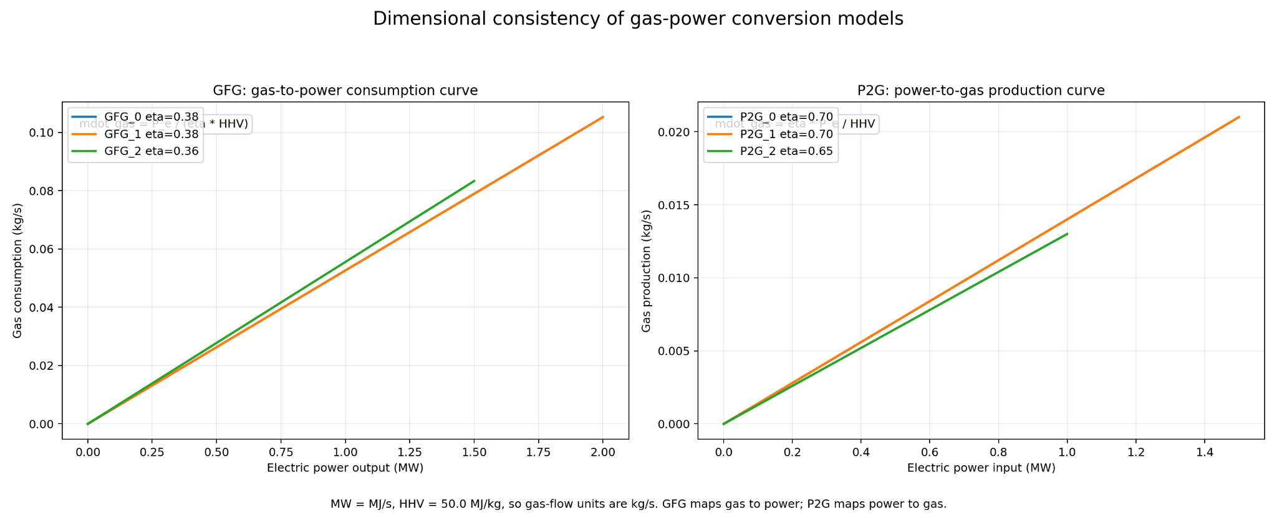
图5 GFG与P2G电-气流量换算曲线
指标/公式 | 单位 | 含义 | 合理性说明
Electric power output | MW | GFG向电网注入的有功功率 | MW可视为MJ/s，是计算耗气量的能量速率。
Electric power input | MW | P2G从电网吸收的电功率 | 电能输入越大，产气量越高。
Gas consumption | kg/s | GFG单位时间消耗的天然气质量流量 | 由电功率、发电效率和HHV共同决定。
Gas production | kg/s | P2G单位时间产生并注入气网的气体质量流量 | 由电功率、P2G效率和HHV共同决定。
eta_GFG | 无量纲 | 燃气发电效率 | 效率越高，同样电功率所需天然气越少。
eta_P2G | 无量纲 | 电转气转换效率 | 效率越高，同样电功率产气量越大。
HHV | MJ/kg | 天然气高位热值，本模型为50 MJ/kg | 将能量速率MW转换为质量流量kg/s的关键参数。

GFG耗气换算公式： mdot_gas = P_e / (eta_GFG × HHV)。其中P_e单位为MW，即MJ/s；HHV单位为MJ/kg，因此结果单位为kg/s。
P2G产气换算公式： mdot_gas = eta_P2G × P_e / HHV。该公式说明P2G电功率越大、效率越高，气体注入量越大。
- 两张子图均呈线性关系，说明模型中的电-气转换不是任意非物理映射，而是按照能量守恒和效率参数进行换算。
- GFG曲线斜率与1/(eta_GFG × HHV)成正比，因此效率较低的GFG在同样电功率下耗气更多。
- P2G曲线斜率与eta_P2G/HHV成正比，因此效率较高的P2G在同样电功率下产气更多。

七、综合结论与使用建议
验证维度 | 已有图示支持 | 结论
拓扑合理性 | 图1 | 电网、气网节点和设备布置清晰，跨能流耦合关系明确。
设备容量合理性 | 图2 | ESS、新能源、GFG、P2G和压缩机容量均被显式展示。
动作空间合理性 | 图2、图3 | slow=10、fast=16、total=26与受控设备数量一致，时间尺度划分具有物理依据。
约束建模合理性 | 图4 | 电压、气压、SOC、新能源和求解器状态均可监测，可用于奖励和安全约束。
耦合量纲合理性 | 图5 | GFG/P2G电-气流量换算基于效率和HHV，单位自洽。

建议在论文中把这组图定位为“建模合理性验证”或“仿真环境结构说明”，而不是算法性能结果。算法性能仍需要通过训练曲线、消融实验、对比基线和约束越限统计进一步证明。
注意事项 | 说明
气网模型范围 | 当前气网应表述为Belgian-20-derived中压研究标定模型，不应声称完全复现原始Belgian输气系统工程参数。
气网动态性质 | 当前为事件触发准稳态气网求解，不是完整天然气暂态动力学模型。
图4解释边界 | 图4来自温和基准策略，仅说明环境和约束记录正常，不代表最优调度性能。
论文排版建议 | 图4信息量较大，正式论文中可拆成“物理约束包络”和“调度响应/求解状态”两张图。

